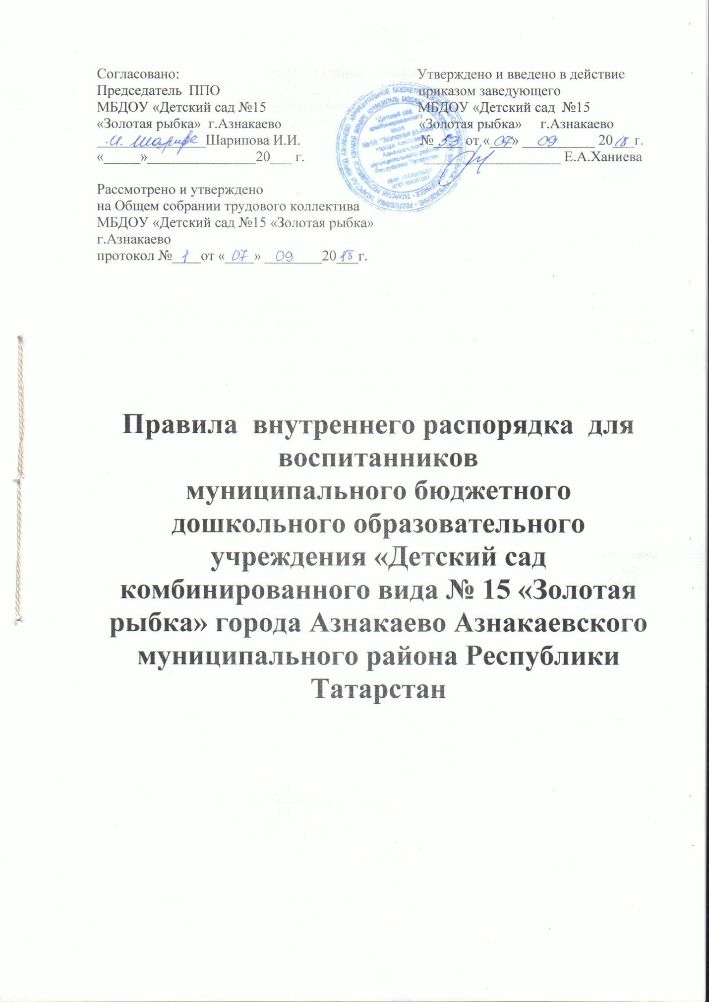

1.Общие положения.

  - Настоящие Правила внутреннего распорядка воспитанников разработаны в соответствии с Конвенцией ООН о правах ребенка, в соответствии с законом «Об Образовании в Российской Федерации» № 273-ФЗ от 29.12.12, Семейным кодексом РФ, Конвенцией ООН о правах ребенка, Постановлением Главного государственного санитарного врача Российской Федерации от 15.05.2013 № 26 «Об утверждении СанПиН 2.4.1.3049-13 «Санитарно-эпидемиологические требования к устройству, содержанию и организации режима работы дошкольных образовательных организаций» (далее - СанПиН), Уставом муниципального бюджетного дошкольного образовательного учреждения «Детский сад комбинированного вида № 15 «Золотая рыбка» города Азнакаево Азнакаевского муниципального района Республики Татарстан (далее - Учреждение).
  - Настоящие правила регулируют режим пребывания воспитанников в Учреждении, в том числе режим организации образовательного процесса, права воспитанников Учреждения, требования, предъявляемые к воспитанникам, а так же к родителям (законным представителям) воспитанников, к педагогическим и иным работникам Учреждения.
  - Дисциплина в Учреждении поддерживается на основе уважения человеческого достоинства воспитанников и педагогических работников. Применение физического или психического насилия по отношению к воспитанникам не допускается.
  - Настоящие Правила обязательны для исполнения родителями (законными представителями) воспитанников, а также педагогическими и иными работниками Учреждения.
  - Введение настоящих Правил имеет целью способствовать совершенствованию качества, результативности организации воспитательно-образовательного процесса Учреждения.
  - Текст настоящих Правил размещается на официальном сайте Учреждения в сети «Интернет», на информационном стенде Учреждения.
  - Настоящие Правила являются локальным нормативным актом, регламентирующим деятельность Учреждения.

2. Режим работы Учреждения. Режим организации образовательного процесса.

2.1. Образовательный процесс в Учреждении существляется в соответствии с требованиями СанПиН:
- продолжительность учебного года - с 1 сентября по 31 мая;
- каникулярный период – 30 декабря по 9 января;
- летний оздоровительный период – с 1 июня по 31 августа.
2.2. Конкретные сроки начала и окончания учебного года и каникулярного периода определяются ежегодно и закрепляются календарном учебном графике. Календарный учебный график на каждый учебный год утверждается приказом заведующего Учреждения.
2.3. Учреждение функционирует в режиме 5 – дневной рабочей недели с двумя выходными днями (суббота, воскресенье).
- длительность работы- 12 часов;
-график работы – с 6.00 до 18.00 часов.
2.4. Режим дня соответствует возрастным особенностям детей, разрабатывается и утверждается для каждой группы в соответствии с требованиями СанПиН на теплый и холодный периоды года. Все режимные моменты в группах осуществляются согласно утвержденному режиму дня.
2.5. Прогулки организуются 4 раза в день: в первую половину дня и во вторую половину дня - после дневного сна (или перед уходом детей домой). Продолжительность ежедневных прогулок составляет от 3 до 3,5 часов. Конкретная продолжительность прогулок зависит от климатических условий.
При температуре воздуха ниже минус 15°С и скорости ветра более 7 м/с продолжительность прогулки сокращается.
2.6. В Учреждении организуется дневной сон. Продолжительность дневного сна составляет 2-2,5 часа в зависимости от возраста детей.
2.7. На самостоятельную деятельность детей (игры, подготовка к образовательной деятельности, личная гигиена) в режиме дня отводится не менее 3 часов в зависимости от возраста детей.
2.8. Учреждение устанавливает максимальный объем нагрузки детей во время образовательной деятельности, соответствующий основной общеобразовательной программе дошкольного образования и нормам СанПиН. Максимально допустимый объем недельной образовательной нагрузки, включая реализацию дополнительных образовательных программ, для детей дошкольного возраста составляет:
- в младшей группе- 2 ч.45 мин.;
- в средней группе- 4 ч.;
- в старшей группе- 6 ч.15 мин.;
- в подготовительной группе-8 ч.30 мин.
2.9. Максимально допустимый объем образовательной нагрузки в первой половине дня в младшей и средней группах составляет 30 и 40 минут, соответственно, в старшей и подготовительной 45 минут и 1,5 часа соответственно.
2.10.Продолжительность непрерывной образовательной деятельности составляет:
для детей 3-го года жизни – 10 минут;
для детей 4-го года жизни – 15 минут;
для детей 5-го года жизни – 20 минут;
для детей 6-го года жизни - 25 минут;
для детей 7-го года жизни - 30 минут.
2.11.Образовательная деятельность с детьми старшего дошкольного возраста может осуществляться во второй половине дня после дневного сна. Её продолжительность должна составлять не более 25-30 минут в день.
2.12.В середине времени, отведенного на образовательную деятельность, проводятся физкультминутки. Перерывы между периодами образовательной деятельности составляют 10 минут.
2.13. Образовательная деятельность по физическому развитию детей в возрасте от 3 до 7 лет организуется в Учреждении 3 раза в неделю. Её длительность составляет:
в младшей группе - 15 минут;
в средней группе – 20 минут;
в старшей группе – 25 минут;
в подготовительной группе – 30 минут.
2.14. Один раз в неделю для детей 5-7 лет круглогодично проводятся занятия по физическому развитию детей на открытом воздухе.

3. Права воспитанников ДОУ.

3.1. В ДОУ реализуется право воспитанников на образование, гарантированное государством. Дошкольное образование направлено на формирование общей культуры, развитие физических, интеллектуальных, нравственных, эстетических и личностных качеств, формирование предпосылок учебной деятельности, сохранение и укрепление здоровья детей дошкольного возраста.
3.2. Основная общеобразовательная программа дошкольного образования направлена на разностороннее развитие детей дошкольного возраста, с учетом их возрастных и индивидуальных особенностей. В том числе достижение детьми дошкольного возраста уровня развития, необходимого и достаточного для успешного освоения ими образовательных программ начального общего образования, на основе индивидуального подхода к детям дошкольного возраста и специфичных для детей дошкольного возраста видов деятельности. Освоение ООП дошкольного образования не сопровождается проведением промежуточных аттестаций и итоговой аттестации воспитанников.
3.3. Воспитанники ДОУ имеют право на развитие своих творческих способностей и интересов, участие в конкурсах, выставках, смотрах, физкультурных мероприятиях и других массовых мероприятиях.
3.4. В целях материальной поддержки воспитания и обучения детей посещающих ДОУ, родителям (законным представителям) выплачивается компенсация в размере, устанавливаемом нормативными правовыми актами субъектов Российской Федерации, но не менее двадцати процентов среднего размера родительской платы за присмотр и уход за детьми в государственных и муниципальных образовательных организациях, находящихся на территории соответствующего субъекта Российской Федерации, на первого ребенка не менее 20%, не менее 50% оплаты на второго ребенка, не менее 70% оплаты на третьего ребенка и последующих детей. Средний размер родительской платы за присмотр и уход за детьми в государственных и муниципальных образовательных организациях устанавливается органами государственной власти субъекта Российской Федерации. Право на получение компенсации имеет один из родителей (законных представителей), внесших родительскую плату за присмотр и уход за детьми.
Порядок обращения за получением компенсации и порядок ее выплаты устанавливаются органами государственной власти.
3.5. В случае прекращения деятельности ДОУ, аннулирования соответствующей лицензии, учредитель обеспечивает перевод воспитанников с согласия их родителей (законных представителей) в другие организации, осуществляющие образовательную деятельность по образовательным программам соответствующих уровня и направленности. Порядок и условия осуществления такого перевода устанавливаются федеральным органом исполнительной власти, осуществляющим функции по выработке государственной политики и нормативно-правовому регулированию в сфере образования.
3.6. Воспитанники ДОУ имеют право на уважение человеческого достоинства, защиту от всех форм физического и психического насилия, оскорбления личности, охрану жизни и здоровья:
- оказание первичной медико-санитарной помощи в порядке, установленном законодательством в сфере охраны здоровья;
- организацию питания;
- определение оптимальной образовательной нагрузки режима непосредственно образовательной деятельности;
- пропаганду и обучение навыкам здорового образа жизни, требованиям охраны труда;
- организацию и создание условий для профилактики заболеваний и оздоровления воспитанников, для занятия ими физической культурой и спортом;
- обеспечение безопасности воспитанников во время пребывания в ДОУ;
- профилактику несчастных случаев с воспитанниками во время пребывания в ДОУ;
- проведение санитарно-противоэпидемических и профилактических мероприятий.
3.7. Организацию оказания первичной медико-санитарной помощи воспитанникам ДОУ осуществляет медицинская сестра.
3.8. ДОУ, при реализации ООП создает условия для охраны здоровья воспитанников, в том числе обеспечивает:
- текущий контроль за состоянием здоровья воспитанников;
- проведение санитарно-гигиенических, профилактических и оздоровительных мероприятий, обучение и воспитание в сфере охраны здоровья воспитанников ДОУ;
- соблюдение государственных санитарно-эпидемиологических правил и нормативов;
- расследование и учет несчастных случаев с воспитанниками во время пребывания в ДОУ, в порядке, установленном федеральным органом исполнительной власти, осуществляющим функции по выработке государственной политики и нормативно-правовому регулированию в сфере образования, по согласованию с федеральным органом исполнительной власти, осуществляющим функции по выработке государственной политики и нормативно-правовому регулированию в сфере здравоохранения.
3.9. Воспитанникам, испытывающим трудности в освоении ООП, развитии и социальной адаптации, оказывается психолого-педагогическая, медицинская и социальная помощь:
- психолого-педагогическое консультирование родителей (законных представителей) и педагогических работников;
3.10. Проведение комплексного психолого-медико-педагогического обследования воспитанников в целях своевременного выявления особенностей в физическом и психическом развитии, или отклонений в поведении детей. Подготовка по результатам обследования воспитанников рекомендаций по оказанию им психолого-медико-педагогической помощи и организации их обучения и воспитания, осуществляется психолого-медико-педагогическим консилиумом ДОУ (далее ПМПк), деятельность ПМПк регламентируется «Положением о психолого-медико-педагогическом консилиуме».

4. Сохранность здоровья воспитанника.

4.1. Во время утреннего приема не принимаются дети с явными признаками заболевания: сыпь, кашель, насморк, повышенная температура, покраснение глаз и т.д.
4.2. Если у ребенка появляются первые признаки заболевания, родители (законные представители) будут об этом извещены и должны забрать ребенка из Учреждения.
4.3. О возможном отсутствии ребенка, родителям (законным представителям) необходимо предупредить воспитателей группы, старшую медсестру или заведующего Учреждения. После перенесенного заболевания, а также отсутствия более 5 дней, детей принимают в учреждение только при наличии справки о полном выздоровлении.
4.4. Администрация ДОУ оставляет за собой право принимать решение о переводе ребенка в изолятор ДОУ в связи с появлением внешних признаков заболевания. Состояние здоровья ребенка определяет по внешним признакам воспитатель и медицинская сестра.
4.5. Если у ребенка есть аллергия или другие особенности здоровья и развития, то родитель (законный представитель) должен поставить в известность воспитателя, предъявить в данном случае справку или иное медицинское заключение.
4.6. В ДОУ запрещено давать детям какие-либо лекарства родителем (законным представителем), воспитателями групп или самостоятельно принимать ребенку лекарственные средства.
4.7. Своевременный приход в детский сад – необходимое условие качественной и правильной организации воспитательно-образовательного процесса.
4.8. Медицинский работник ДОУ осуществляет контроль приема детей. Выявленные больные дети или дети с подозрением на заболевание в ДОУ не принимаются; заболевших в течение дня детей изолируют от здоровых (временно размещают в изоляторе) до прихода родителей (законных представителей) или направляют в лечебное учреждение.
4.9. Родители (законные представители) обязаны приводить ребенка в ДОУ здоровым и информировать воспитателей о каких-либо изменениях, произошедших в состоянии здоровья ребенка дома.
4.10. О невозможности прихода ребенка по болезни или другой уважительной причине необходимо обязательно сообщить в ДОУ до 08:30 текущего дня. Ребенок, не посещающий детский сад более пяти дней (за исключением выходных и праздничных дней), должен иметь справку от врача с данными о состоянии здоровья ребенка с указанием диагноза, длительности заболевания, сведений об отсутствии контакта с инфекционными больными.
4.11. В случае длительного отсутствия ребенка в ДОУ по каким-либо обстоятельствам необходимо написать заявление на имя заведующего ДОУ о сохранении места за ребенком с указанием периода отсутствия ребенка и причины.

5. Режим образовательного процесса.

5.1. Основу режима составляет установленный распорядок сна и бодрствования, приемов пищи, гигиенических и оздоровительных процедур, непосредственно образовательной деятельности (далее ОД), прогулок и самостоятельной деятельности воспитанников.
5.2. Организация воспитательно-образовательного процесса в ДОУ соответствует требованиям «Санитарно-эпидемиологические требования к устройству, содержанию и организации режима работы дошкольных организациях». Санитарно-эпидемиологические правила и нормативы СанПиН 2.4.1.3049-13, утвержденные постановлением Главного государственного санитарного врача Российской Федерации от 15 мая 2013 года № 26.
5.3. Спорные и конфликтные ситуации нужно разрешать корректно и уважительно к абонентам, только в отсутствии детей.
5.4. При возникновении вопросов по организации воспитательно-образовательного процесса, пребыванию ребенка в ДОУ родителям (законным представителям) следует обсудить это с воспитателями группы и (или) с руководством ДОУ (заведующий ДОУ, старший воспитатель).
5.5. Плата за содержание ребенка в ДОУ вносится в банк не позднее 15 числа каждого месяца.
5.6. Родители (законные представители) обязаны забрать ребенка из ДОУ до 18.00 ч. Если родители (законные представители) не могут лично забрать ребенка из ДОУ, то требуется заранее оповестить об этом администрацию детского сада и сообщить, кто будет забирать ребенка из тех лиц, на которых предоставлены личные заявления родителей (законных представителей).
5.7. Родители (законные представители) воспитанников должны обращать внимание на соответствие одежды и обуви ребёнка времени года и температуре воздуха, возрастным и индивидуальным особенностям (одежда не должна быть слишком велика; обувь должна легко сниматься и надеваться).
5.8. Родители (законные представители) обязаны приводить ребенка в опрятном виде, чистой одежде и обуви. У детей должны быть сменная одежда и обувь (сандалии, колготы, нижнее бельё), расческа, спортивная форма (футболка, шорты и чешки), а также обязателен головной убор (по сезонным периодам года).
5.9. Не рекомендуется одевать ребенку золотые и серебряные украшения, давать с собой дорогостоящие игрушки, мобильные телефоны, а также игрушки, имитирующие оружие.
5.10. В группе детям не разрешается бить и обижать друг друга, брать без разрешения личные вещи; портить и ломать результаты труда других детей.
5.11. Приветствуется активное участие родителей в жизни группы:
- участие в праздниках и развлечениях, родительских собраниях;
- сопровождение детей на прогулках, экскурсиях за пределами детского сада;
- работа в родительском комитете группы или детского сада.

6. Обеспечение безопасности.

6.1. Родители должны своевременно сообщать об изменении номера телефона, места жительства и места работы.
6.2. Для обеспечения безопасности своего ребенка родитель (законный представитель) передает ребенка только лично в руки воспитателя, обязательно расписывается в журнале о приеме ребенка в детский сад.
6.3. Забирая ребенка, родитель (законный представитель) должен обязательно известить воспитателя, который на смене, об уходе ребёнка домой. Категорически запрещен приход ребенка дошкольного возраста в ДОУ и его уход без сопровождения родителей (законных представителей).
6.4. Воспитателям категорически запрещается отдавать ребенка лицам в нетрезвом состоянии, несовершеннолетним братьям и сестрам, отпускать одних детей по просьбе родителей, отдавать незнакомым лицам.
6.5. Посторонним лицам запрещено находиться в помещении детского сада и на территории без разрешения администрации.
6.6. Запрещается въезд на территорию ДОУ на своем личном автомобиле.
6.7. Запрещается давать ребенку в ДОУ жевательную резинку, конфеты, чипсы, сухарики.
6.8. Родителям необходимо следить за тем, чтобы у ребенка в карманах не было острых, колющих и режущих предметов.
6.9. В помещении и на территории ДОУ запрещено курение.

7. Поощрения и дисциплинарное воздействие.

7.1. Меры дисциплинарного взыскания не применяются к воспитанникам ДОУ.
7.2. Дисциплина в ДОУ, поддерживается на основе уважения человеческого достоинства воспитанников, и всех участников воспитательно-образовательного процесса. Применение физического и психического насилия по отношению к воспитанникам ДОУ не допускается.
7.3.Признавая уникальность и талантливость каждого ребенка, стремясь к достижению психологического и эмоционального благополучия детей в Учреждении, педагогические работники Учреждения используют различные виды поощрений (похвала, одобрение, поручение главной роли в игре и другие поощрения).
Педагогические работники в каждой группе вправе использовать различные системы поощрения детей, с учетом мнения родителей (законных представителей) воспитанников, в том числе за участие в конкурсах. При этом в случае участия в конкурсах родителей (законных представителей) детей поощрение может распространяться и на них.
7.4. За достижения на конкурсах, смотрах и иных мероприятиях на уровне муниципального района или Республики Татарстан к воспитанникам Учреждения могут быть применены следующие виды поощрений:
-награждение почетной грамотой и (или) дипломом;
-награждение ценным подарком;
-направление благодарственного письма родителям (законным представителям) воспитанника.
7.5. Применение поощрений осуществляется администрацией Учреждения по представлению педагогических работников Учреждения.
7.6. Меры воспитательного воздействия.
7.6.1.Меры воспитательного воздействия представляют собой действия администрации Учреждения, ее педагогических работников, направленные на разъяснение недопустимости нарушения правил поведения в Учреждении, осознание воспитанником пагубности совершенных им действий, воспитание личных качеств воспитанника.
7.6.2.В качестве мер воспитательного воздействия применяется только устное воздействие в виде порицания или замечания.
Порицания или замечания должны носить рекомендательный характер, воздействовать на эмоциональную сферу ребенка, вызывать у него чувство вины, раскаяния.
7.6.3. Педагогические работники Учреждения обязаны информировать родителей (законных представителей) воспитанников о случаях нарушения ребенком правил поведения в Учреждении, тесно сотрудничать по указанному вопросу с родителями (законными представителями) воспитанников.

8. Защита прав воспитанников.

8.1. В целях защиты прав ребенка родители (законные представители) самостоятельно или через своих представителей вправе:
-обращаться к заведующему Учреждения;
-направлять в органы управления Учреждения обращения о нарушении и (или) ущемлении его работниками прав, свобод и социальных гарантий воспитанников;
-обращаться в комиссию по урегулированию споров между участниками образовательных отношений Учреждения;
-использовать не запрещенные законодательством РФ иные способы защиты своих прав и законных интересов, в том числе обжалование и в судебном порядке.

9. Заключительные положения.

9.1. Вопросы, связанные с правами и обязанностями участников образовательного процесса, не урегулированные в настоящих Правилах, регламентируются договором между Учреждением и родителями (законными представителями) ребенка.



